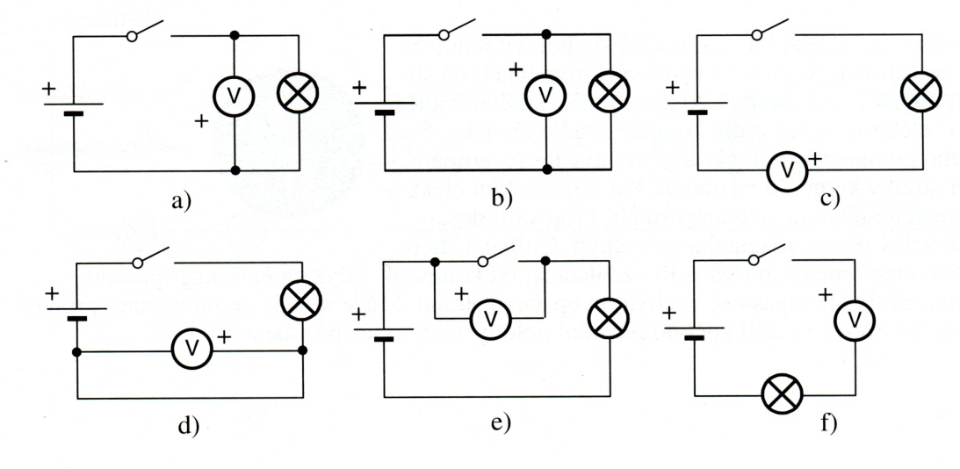**F8 PL Elektrické napětí a měření elektrického napětí (25.5. – 31.5.)**

**1) Převáděj** **na jednotky v závorce:**

1. 2,3 kV (V)
2. 0,0005 MV (V)
3. 0,0045 V(mV)
4. 65470 V (kV)
5. 12,08 kV(V)
6. 7,09 MV (kV)
7. 1263 kV(MV)
8. 4 900 mV(V)

**2. Ve kterém schématu** je zakreslen **voltmetr** správně?

